路径：http://127.0.0.1:3000/predict

方式：POST

返回：

{

    "prediction": "否"

}

返回是或否

输入例子：

*{'岗位': '教学岗位', '能力标签': '教学设计, 团队协作, 数据分析, 领导力, 科研能力',  
 '技能特长': '教学设计, 团队协作, 数据分析, 领导力, 科研能力', '培训记录': '课程B', '入职年份': 2021,  
 '入职月份': 12}*

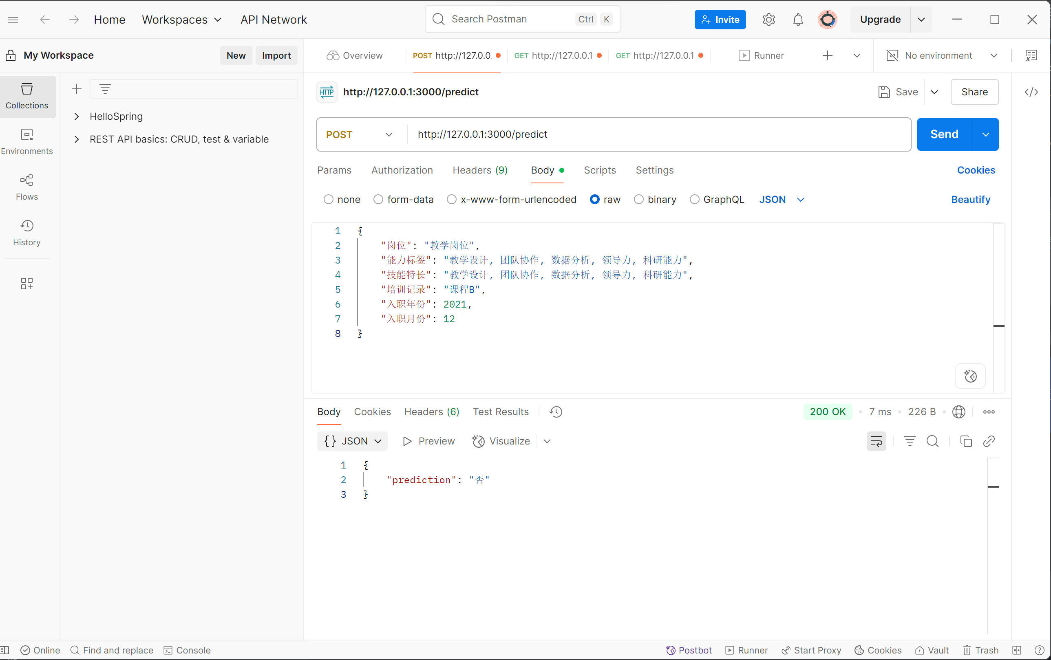

仓库运行指南

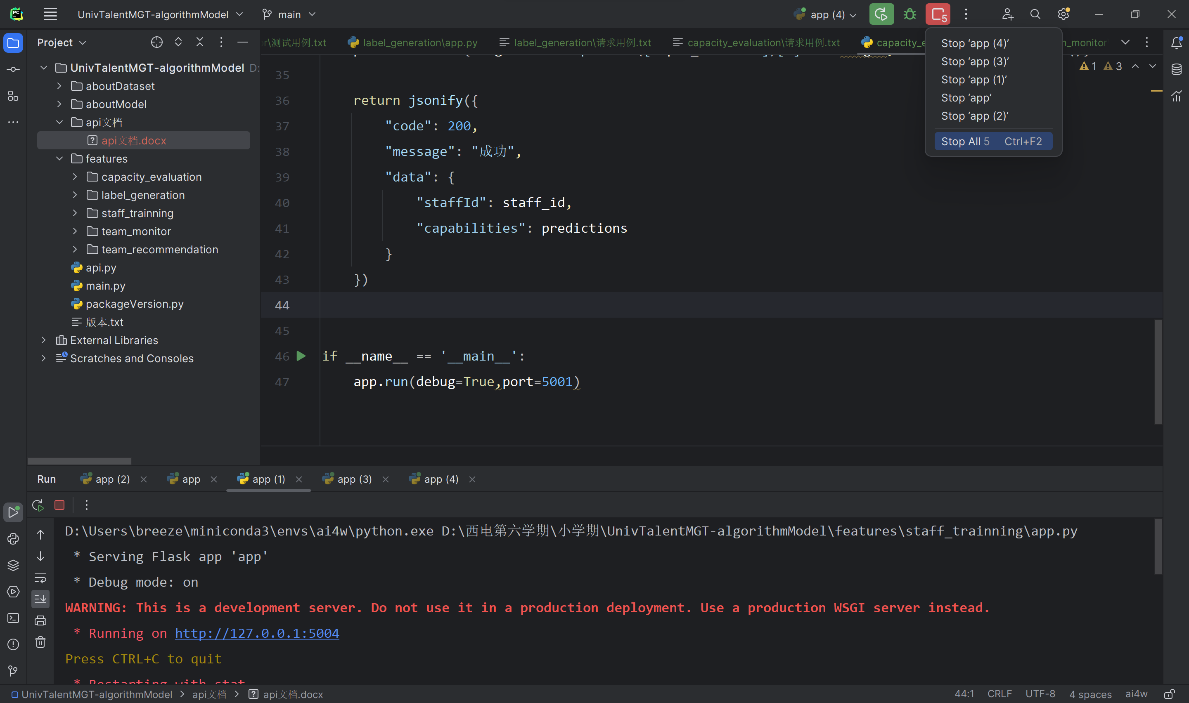

可以同时开5个app，微服务架构